HƯỚNG DẪN TRUY CẬP VÀ ĐĂNG KÝ THI, ÔN THI CHUẨN ĐẦU RA NGOẠI NGỮ CHO HỌC VIÊN CAO HỌC
Bước 1: Học viên cao học truy cập vào địa chỉ sau để đăng ký:
https://cdr.neu.edu.vn/Identity/Account/Login?RedirectUrl=%2F
Sau khi truy cập sẽ xuất hiện hộp đăng nhập sau:
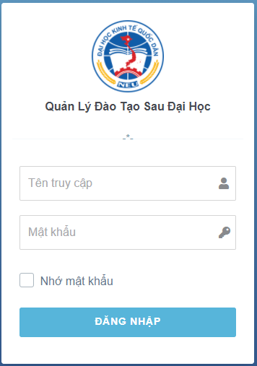
Bước 2: Thông tin đăng nhập học viên đăng nhập theo thông tin như đăng nhập vào trang thacsi.neu.edu.vn với thông tin mặc định như sau (trường hợp học viên chưa đổi pass mặc định):
Tên tuy cập: Mã học viên (VD: CH280028)
Pass đăng nhập: 8 số ngày sinh theo dạng ddmmyyyy

Giao diện sau khi truy cập thành công như sau:
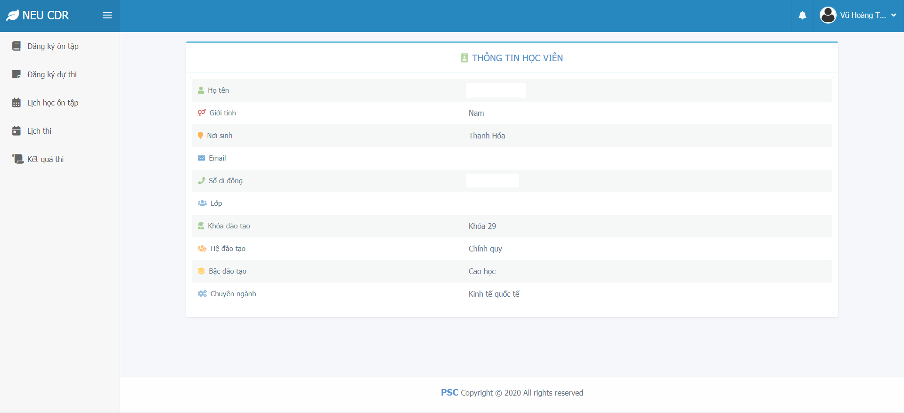
Bước 3: Đăng ký ôn tập và đăng ký thi Chẩn đầu ra NN:
1)
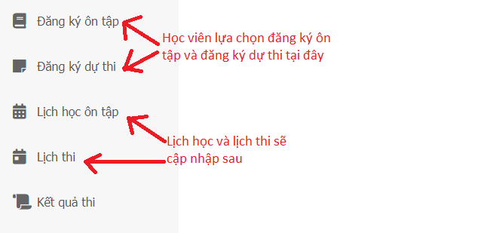
2)
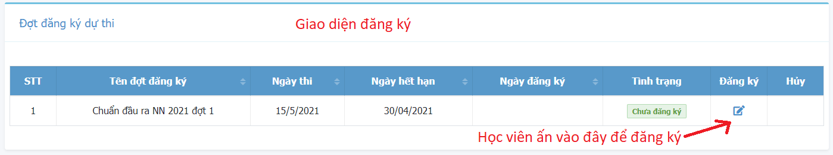
Bước 4: Thanh toán:
Sau khi đăng ký thành công sẽ có thư gửi về địa chỉ email của học viên trong hệ thống đã đăng ký:
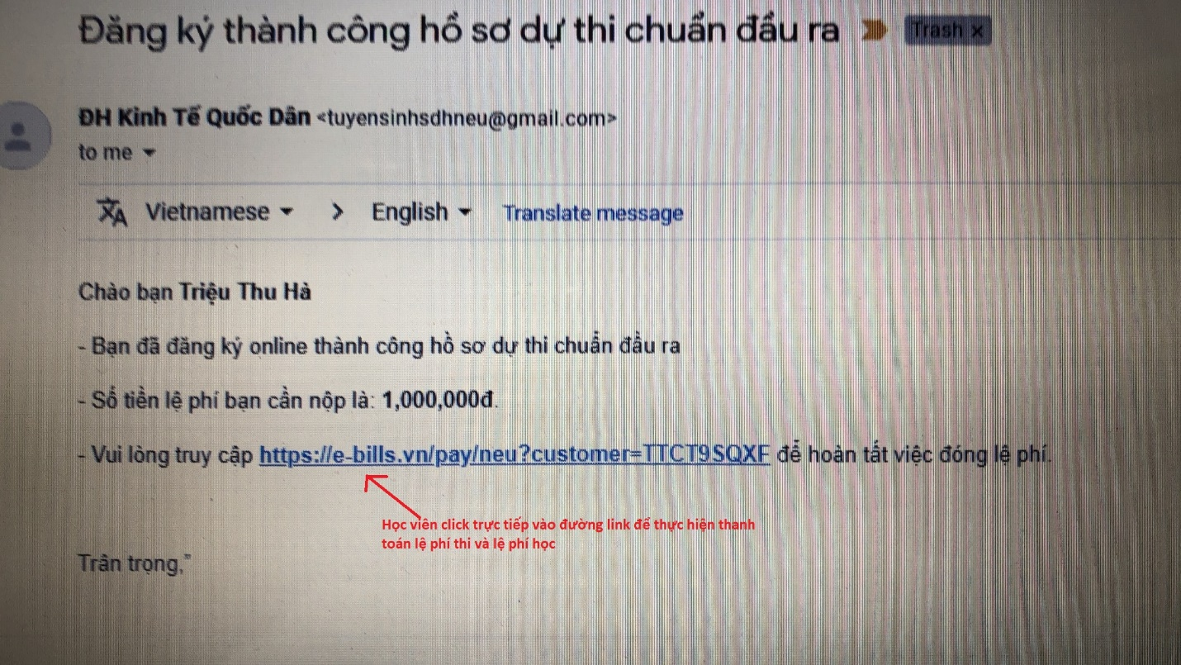
Học viên kiểm tra email và thực hiện thanh toán

